С 22.05.2015г по 19.06.2015г стартовал месячник «Профилактика табакокурения»

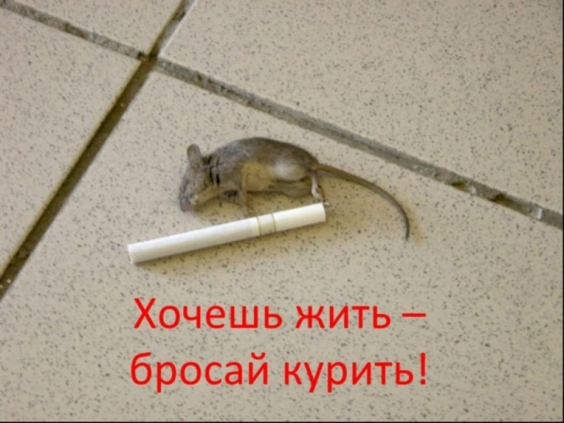
Вред табакокурения
Вред курения уже доказан многочисленными исследованиями, проводимыми как в нашей стране, так и за рубежом.
Вред курения проявляется, прежде всего, в том, что снижается сопротивляемость организма курильщика к новым заболеваниям и ухудшает течение уже имеющихся заболеваний. Наряду со снижением сопротивляемости организма курильщика к заболеваниям, на этом фоне ускоряются или появляются новые заболевания такие как злокачественные новообразования (рак).
Особый вред, табакокурение наносит растущему организму ребенка, подростку, женщине. Так же страдают от пассивного курения и те люди, которые находятся вблизи курильщика и вынуждены дышать воздухом, который содержит продукты распада табака.
Табак содержит большое количество ингредиентов, большинство из которых особенно вредно для организма курящего и людей его окружающих. Особый вред от курения наносит алкалоид никотин, являющийся нейротропным ядом. Помимо никотина в легкие курильщика попадают такие канцерогенные (способствующие образованию рака) вещества, как бензпирен и его производные.
Влияние курения на организм человека
Начало курения всегда вызывает неприятные ощущения такие как: першение в горле, тошноту, рвоту, однако желание непременно научится курить, заставляет организм человека постепенно привыкнуть к этому яду.
Курение носит систематический характер. Человека тянет курить и при этом он постепенно увеличивает количество выкуренных сигарет. Практически все курильщики отмечают чувство повышения работоспособности, отмечают улучшение самочувствия. Но с каждой новой сигаретой восприимчивость к никотину растет. Курильщик курит для получения ощущения внешнего комфорта, у курильщика уже сформировался утренний кашель, грубый голос (если для мужчины еще, куда ни шло, то для женщин это отвратительно). Поэтому курильщик только проснувшись тут же хватается за сигарету для того чтобы избавится от дискомфорта. Начинают появляться соматические заболевания таки как: бронхит, симптомы поражения желудка (изжога, боли в области живота) боли в области сердца, изменения пульса, колебания артериального давления. Характерна так же неврозоподобная симптоматика, шум или тяжесть в голове, нарушение сна, повышение раздражительности, снижению работоспособности.
Заболевания принимают тяжелое течение особенно со стороны сердечно-сосудистой системы и легких, а так же появляются признаки предрака и рака. Может отмечаться повышенная раздражимость, вялость, плохая работоспособность. Сон курильщика плохой он часто встает ночью, что бы выкурить сигарету и таким образом улучшить самочувствие. Курильщик уходит в могилу вместе с сигаретой в зубах.
ПРОФИЛАКТИКА ТАБАКОКУРЕНИЯ - НЕ НАЧИНАТЬ !!!

